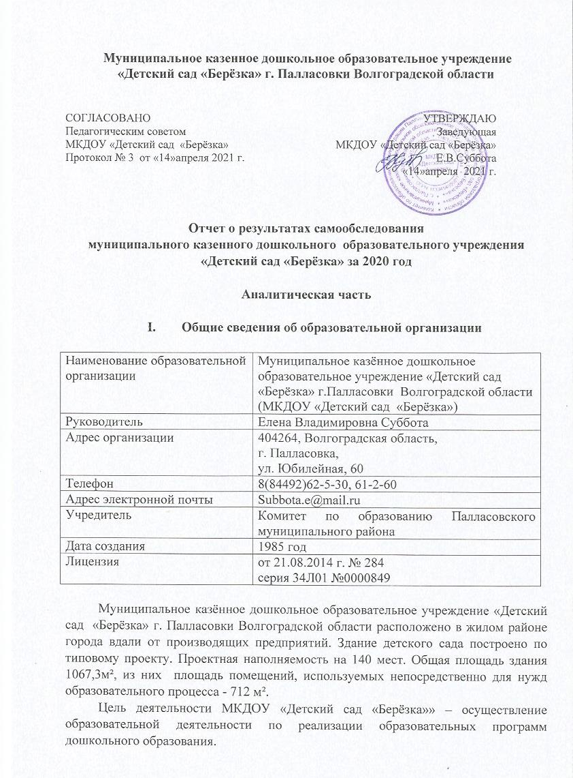
Предметом деятельности детского сада является формирование общей культуры, развитие физических, интеллектуальных, нравственных, эстетических и личностных качеств, формирование предпосылок учебной деятельности, сохранение и укрепление здоровья воспитанников.
Режим работы МКДОУ «Детский сад «Берёзка»
Рабочая неделя – пятидневная, с понедельника по пятницу.
Длительность пребывания детей в группах – 10,5 часов.

II. Система управления МКДОУ «Детский сад «Берёзка»
Управление МКДОУ «Детский сад «Берёзка» осуществляется в соответствии с действующим законодательством и Уставом ДОУ.
Управление ДОУ строится на принципах единоначалия и коллегиальности. Коллегиальными органами управления являются: Совет МКДОУ, Педагогический совет, Общее собрание работников МКДОУ, Совет родителей .
Единоличным исполнительным органом является руководитель – заведующая.

Органы управления, действующие в МКДОУ
«Детский сад «Берёзка»
Наименование органа | Функции
Заведующая | Контролирует работу и обеспечивает эффективное взаимодействие структурных подразделений ДОУ, утверждает штатное расписание, отчетные документы ДОУ, осуществляет общее руководство ДОУ.
Педагогический совет | Осуществляет текущее руководство образовательной деятельностью МКДОУ, в том числе рассматривает вопросы:  -развития образовательных услуг;  -регламентации образовательных отношений;  -разработки образовательных программ;  -выбора учебных пособий, средств обучения и воспитания;  -материально – технического обеспечения образовательного процесса;  -аттестации, повышения квалификации педагогических работников;  -координации деятельности методических объединений.
Общее собрание работников | Реализует право работников участвовать в управлении образовательной организацией, в том числе:  -участвует в разработке и принятии Коллективного договора, Правил трудового распорядка, изменений и дополнений к ним;  -принимает локальные акты, которые регламентируют деятельность МКДОУ и связаны с правами и обязанностями работников;  -принимает участие в разрешении конфликтных ситуации между работниками и администрацией МКДОУ;  -вносит предложения по корректировке плана мероприятий МКДОУ, совершенствования его работы и развитию материальной базы.
Совет родителей | -Содействует обеспечению оптимальных условий для организации образовательного процесса;  -принимает участие в проведении разъяснительной и консультативной работы среди родителей (законных представителей) воспитанников об их правах и обязанностях;  -принимает участие в проведении мероприятий в ДОУ;  -участвует в подготовке ДОУ к новому учебному году;  -совместно с администрацией ДОУ осуществляет контроль за качеством питания воспитанников;  - оказывает помощь администрации и воспитателям в организации и проведении общих и групповых родительских собраний;  -рассматривает обращения в свой адрес, а также обращений по вопросам, отнесённым настоящим положением к компетенции Родительского комитета по поручению заведующей ДОУ;  -принимает участие в обсуждении локальных нормативных актов ДОУ по вопросам, входящим в компетенцию.

Структура и система управления соответствуют специфике деятельности МКДОУ.

III. Оценка образовательной деятельности
Образовательная деятельность в МКДОУ «Детский сад «Берёзка» организована в соответствии с Федеральным законом от 29.12.2012 г. №273-ФЗ «Об образовании в Российской Федерации», ФГОС дошкольного образования, СанПиН 2.4.1.3049-13 «Санитарно – эпидемиологические требования к устройству, содержанию и организации режима работы в дошкольных образовательных организациях»
Образовательная деятельность ведется на основании утвержденной основной образовательной программы дошкольного образования, которая составлена в соответствии с ФГОС дошкольного образования, с учетом примерной образовательной программы дошкольного образования, санитарно-эпидемиологическими правилами и нормативами, с учетом недельной нагрузки.
МКДОУ «Детский сад «Берёзка» посещают 170 воспитанников в возрасте от 2 до 7 лет. В МКДОУ сформировано 6 групп общеразвивающей направленности:
первая младшая группа «Пчёлки»- 30 воспитанников;
средняя группа «Цыплята» – 23воспитанника;
средняя группа «Радуга»– 26 воспитанников;
старшая группа «Дружная семейка» – 30 воспитанников;
вторая младшая группа «Ручеёк»– 23 воспитанника;
старшая группа «Почемучки» – 30 воспитанников.
Уровень развития детей анализируется по результатам педагогической диагностики (мониторинга). Формы проведения диагностики (мониторинга):
- диагностические занятия (по каждому разделу занятия);
- диагностические срезы;
- наблюдения, итоговые занятия.
Разработаны диагностические карты освоения основной образовательной программы дошкольного образования (ООП МКДОУ «Детский сад «Берёзка»») в каждой возрастной группе. Карты включают анализ уровня развития ориентиров детского развития и качества освоения образовательных областей. Так, результаты качества освоения ООП МКДОУ «Детский сад «Берёзка» на конец 2018 года выглядит следующим образом:

 | Выше нормы |  | Норма |  | Ниже нормы |  | Итого
 | Кол-во | % | Кол-во | % | Кол-во | % | Кол-во | % воспитанников в пределе нормы
Качество освоения образовательных областей | 79 | 46 | 88 | 52 | 3 | 2 | 170 | 98

В марте 2020 года педагоги МКДОУ «Детский сад «Берёзка» проводили обследование воспитанников подготовительной к школе группы на предмет сформированности предпосылок к учебной деятельности: возможность работать в соответствии с фронтальной инструкцией (удержание алгоритма деятельности), умение самостоятельно действовать по образцу и осуществлять контроль, обладать определенным уровнем работоспособности, а также вовремя остановиться в выполнении того или иного задания и переключиться на выполнение следующего, возможности распределения и переключения внимания, работоспособности, темпа, целенаправленности деятельности и самоконтроля.
Результаты педагогического анализа показывают преобладание детей с высоким и средним уровнями развития при прогрессирующей динамике на конец учебного года, что говорит о результативности образовательной деятельности в МКДОУ.

Воспитательная работа
Чтобы выбрать стратегию воспитательной работы, в 2020 году проводился анализ состава семей воспитанников.

Характеристика семей по составу

Состав семьи | Количество семей | Процент от общего количества семей воспитанников
Полная | 108 | 80
Неполная с матерью | 26 | 19
Неполная с отцом | 1 | 1
Оформлено опекунство | 0 | 0

Характеристика семей по количеству детей

Количество детей в семье | Количество семей | Процент от общего количества семей воспитанников
Один ребенок | 30 | 22
Два ребенка | 65 | 48
Три и более детей | 39 | 30

Воспитательная работа строится с учетом индивидуальных особенностей детей, с использованием разнообразных форм и методов, в тесной взаимосвязи воспитателей, специалистов, родителей. Детям из неполных семей уделяется большое внимание в первые месяцы после зачисления в МКДОУ.

IV. Оценка функционирования внутренней системы оценки качества образования
В МКДОУ «Детский сад «Берёзка» утверждено Положение о внутренней системе оценки качества образования от 04.09.2018 г. Мониторинг качества образовательной деятельности в 2020 году показал хорошую работу педагогического коллектива по всем показателям.
Состояние здоровья и физического развития воспитанников удовлетворительные. 97 % успешно освоили образовательную программу дошкольного образования в своей возрастной группе. Воспитанники подготовительных к школе групп показали высокие показатели готовности к школьному обучению. В течение года воспитанники МКДОУ успешно участвовали в конкурсах и мероприятиях различного уровня.
В период с 11.03.2020г. по 15.03.2020г. проводилось анкетирование родителей. Получены следующие результаты:
- доля получателей услуг, положительно оценивающих доброжелательность и вежливость работников ДОУ - 93%;
- доля получателей услуг, удовлетворенных компетентностью работников ДОУ - 93%;
- доля получателей услуг, удовлетворенных материально – техническим обеспечением ДОУ - 93%;
- доля получателей услуг, удовлетворенных качеством предоставляемых образовательных услуг - 93%;
- доля получателей услуг, которые готовы рекомендовать ДОУ родственникам или знакомым - 93%.
Анкетирование родителей показало высокую степень удовлетворенности качеством предоставляемых услуг.

V. Оценка кадрового обеспечения.

МКДОУ «Детский сад «Берёзка» укомплектован педагогическими кадрами на 100% согласно штатному расписанию. Всего работают 16 человек. Педагогический коллектив МКДОУ насчитывает 4 специалиста. Соотношение воспитанников, приходящегося на одного взрослого:
-воспитанник/педагог – 10/1;
-воспитанники/все сотрудники – 4/1.
В 2020 году педагогические работники прошли аттестацию на СЗД- 1человек.
Курсы повышения квалификации прошли все педагогические работники.

Диаграмма с характеристиками кадрового обеспечения.
Стаж работы кадров

33 %

7% 27 % 33%

До 5 лет от 5 до 10 лет от 10 до 20 лет 20 и более лет

Категорийность педагогов

27% 60% 13%

Первая СЗД Без категории

В 2020 году педагоги приняли участие в районных и областных конкурсах:
Диплом областного конкурса патриотической песни "Катюша - 2020" | 1 место | 2 место | 3 место
Диплом Всероссийского конкурса "Талантом я блестнуть хочу!" | 1 место
Диплом Всероссийского конкурса "Всемирное чествование писателей!" | 1 место
Грамота за участие в природоохранной акции "Вестники весны - 2020" | 1 место | 2 место | 3 место
Диплом фестиваля - конкурса патриотической и авторской песни "Чистое небо" | 1 место | 2 место
Грамота межмуниципального вокльного конкурса Сквозь года звенит Победа" | Гран - при
Диплом Всероссийского конкурса "Зеленый свет" | 1 место
"ДОУ года - 2020" | 2 место
Грамота в районном конкурсе "Зеленая планета 2020" | 2 место
Диплом регионального конкурса "Славяночка 2020" | 3 место
Диплом ХII Всероссийского конкурса для детей и молодежи "Достижения юных" | 1 место
Диплом конкурса исполнителей и театральных постановок "Природа. Культура. Экология" регионального этапа ХVII Всероссийского детского экологического форума "Зеленая планета 2020" | 2 место
Диплом областного фольклорного фестиваля - конкурса народной песни "Венок дружбы" | 2 место
Диплом VIII Регионального фестиваля "Мой край родной - Поволжье" | 1 место
Диплом областного конкурса творческих работ "Яркие буквы" | 1 место
Благодарственное письмо за участие в партийном проекте "Чистая страна"
Диплом конкурса "Лучший конспект урока (занятия)" | 3 место
Диплом регионального этапа всероссийской акции "Сделано с заботой" | 1 место
Детский сад укомплектован кадрами полностью. Педагоги постоянно повышают свой профессиональный уровень, эффективно участвуют в работе методических объединений, знакомятся с опытом своих коллег и других дошкольных учреждений, а также саморазвиваются. Все это в комплексе дает хороший результат в организации педагогической деятельности и улучшении качества образования и воспитания дошкольников.

VI. Оценка
учебно-методического и библиотечно-информационного обеспечения
В МКДОУ «Детский сад «Берёзка» библиотека является составной частью методической службы. Библиотечный фонд располагается в методическом кабинете, кабинетах специалистов, группах детского сада. Библиотечный фонд представлен методической литературой по всем образовательным областям основной общеобразовательной программы, детской художественной литературой, а также другими информационными ресурсами на различных электронных носителях. В каждой возрастной группе имеется банк необходимых учебно-методических пособий, рекомендованных для планирования воспитательно-образовательной работы в соответствие с обязательной частью ООП.
Оборудование и оснащение методического кабинета достаточно для реализации образовательных программ. В методическом кабинете созданы условия для возможности организации совместной деятельности педагогов.
Информационное обеспечение МКДОУ включает:
- информационно-телекоммуникационное оборудование;
- программное обеспечение – позволяет работать с текстовыми редакторами, с интернет-ресурсами, фото-, видеоматериалами, графическими редакторами.
В МКДОУ учебно-методическое и информационное обеспечение достаточное для организации образовательной деятельности и эффективной реализации образовательных программ.

VII. Оценка материально – технической базы
В МКДОУ сформирована материально-техническая база для реализации образовательных программ, жизнеобеспечения и развития детей. В МКДОУ оборудованы помещения:
-пищеблок расположена на первом этаже. Пищеблок обеспечен
необходимым набором оборудования: холодильные шкафы –4 шт,
морозильная камера 2 шт, электроплита-2 шт, жарочный шкаф,
электрическая мясорубка-3шт.взбивательная машина- 1шт,овощерезка-1шт.
В исправном состоянии вентиляционная система.
-Кладовая оборудована достаточным количеством холодильного
оборудования, стеллажами для хранения продуктов. Вентиляционная
система в исправном состоянии. Все поставляемые продукты имеют
сертификаты качества.
-Прачечная оборудована 3стиральными машинами, паровой гладильной
станцией-1шт, шкафами для хранения белья.
Вентиляционная система в исправном состоянии.
-Групповые комнаты – 6, спальни - 6;
-Музыкальный зал – 1;
-Кабинет делопроизводителя, заведующего хозяйством-1;
-Методический кабинет и кабинет педагога-психолога-1;
-Кабинет заведующей – 1;
-Кабинет логопеда-1;
Технические средства обучения: - компьютеры-4; ноутбук -2; телевизоры-7;
DVD; видеоплейер; магнитофоны-6; музыкальный центр; мультимедийная установка; интерактивная доска.
Территория: 6 прогулочных площадок с игровым оборудованием,
установленным с соблюдением требований безопасности и выносным
игровым материалом по сезонам; 1 спортивная площадка;
- экологическая тропа, огород; площадка по формированию правил
безопасного поведения на улицах города, оформлена разметка, имеется
выносное оборудование.
При создании предметно-развивающей среды воспитатели учитывают возрастные, индивидуальные особенности детей своей группы. Оборудованы групповые комнаты, включающие игровую, познавательную, обеденную зоны.
Материально – техническое состояние МКДОУ и территории соответствует действующим санитарно-эпидемиологическим требованиям к устройству, содержанию и организации режима работы в дошкольных организациях, правилам пожарной безопасности, требованиям охраны труда.

Результаты анализа показателей деятельности
МКДОУ «Детский сад «Берёзка»
Данные приведены по состоянию на 29.12.2020г.
N п/п | Показатели | Единица измерения
- Образовательная деятельность
1.1 | Общая численность воспитанников, осваивающих образовательную программу дошкольного образования, в том числе: | 170 человек
1.1.1 | В режиме полного дня (8-12 часов) | 170 человека
1.1.2 | В режиме кратковременного пребывания (3-5 часов) | 0 человек
1.1.3 | В семейной дошкольной группе | 0 человек
1.1.4 | В форме семейного образования с психолого-педагогическим сопровождением на базе дошкольной образовательной организации | 0 человек
1.2 | Общая численность воспитанников в возрасте до 3 лет | 35 человек
1.3 | Общая численность воспитанников в возрасте от 3 до 8 лет | 135 человек
1.4 | Численность/удельный вес численности воспитанников в общей численности воспитанников, получающих услуги присмотра и ухода: | человек/ %
1.4.1 | В режиме полного дня (8-12 часов) | 170 человека/100%
1.4.2 | В режиме продленного дня (12-14 часов) | человек/ %
1.4.3 | В режиме круглосуточного пребывания | человек/ %
1.5 | Численность/удельный вес численности воспитанников с ограниченными возможностями здоровья в общей численности воспитанников, получающих услуги: | 0 человек/ %
1.5.1 | По коррекции недостатков в физическом и (или) психическом развитии | человек/ %
1.5.2 | По освоению образовательной программы дошкольного образования | человек/ %
1.5.3 | По присмотру и уходу | человек/ %
1.6 | Средний показатель пропущенных дней при посещении дошкольной образовательной организации по болезни на одного воспитанника | 6 дней
1.7 | Общая численность педагогических работников, в том числе: | 15 человек
1.7.1 | Численность/удельный вес численности педагогических работников, имеющих высшее образование | 7 человек/ 47%
1.7.2 | Численность/удельный вес численности педагогических работников, имеющих высшее образование педагогической направленности (профиля) | 7 человек/ 47%
1.7.3 | Численность/удельный вес численности педагогических работников, имеющих среднее профессиональное образование | 8 человек/ 53%
1.7.4 | Численность/удельный вес численности педагогических работников, имеющих среднее профессиональное образование педагогической направленности (профиля) | 8 человек/ 53%
1.8 | Численность/удельный вес численности педагогических работников, которым по результатам аттестации присвоена квалификационная категория, в общей численности педагогических работников, в том числе: | 4 человека/ 27%
1.8.1 | Высшая | 0
1.8.2 | Первая | 4 человек/ 27%
1.9 | Численность/удельный вес численности педагогических работников в общей численности педагогических работников, педагогический стаж работы которых составляет: | человек/ %
1.9.1 | До 5 лет | 1 человек/ 7%
1.9.2 | Свыше 30 лет | 3человек/ 20%
1.10 | Численность/удельный вес численности педагогических работников в общей численности педагогических работников в возрасте до 30 лет | 0человека%
1.11 | Численность/удельный вес численности педагогических работников в общей численности педагогических работников в возрасте от 55 лет | 3человек/ 20%
1.12 | Численность/удельный вес численности педагогических и административно-хозяйственных работников, прошедших за последние 5 лет повышение квалификации/профессиональную переподготовку по профилю педагогической деятельности или иной осуществляемой в образовательной организации деятельности, в общей численности педагогических и административно-хозяйственных работников | 22 человека/ 100%
1.13 | Численность/удельный вес численности педагогических и административно-хозяйственных работников, прошедших повышение квалификации по применению в образовательном процессе федеральных государственных образовательных стандартов в общей численности педагогических и административно-хозяйственных работников | 15 человек/ 100%
1.14 | Соотношение "педагогический работник/воспитанник" в дошкольной образовательной организации | 15человек/170человек
1.15 | Наличие в образовательной организации следующих педагогических работников:
1.15.1 | Музыкального руководителя | да
1.15.2 | Инструктора по физической культуре | да
1.15.3 | Учителя-логопеда | да
1.15.4 | Логопеда | нет
1.15.5 | Учителя- дефектолога | нет
1.15.6 | Педагога-психолога | нет

2.Инфраструктура
2.1 | Общая площадь помещений, в которых осуществляется образовательная деятельность, в расчете на одного воспитанника | 5 кв.м.
2.2 | Площадь помещений для организации дополнительных видов деятельности воспитанников | 180 кв.м.
2.3 | Наличие физкультурного зала | нет
2.4 | Наличие музыкального зала | да
2.5 | Наличие прогулочных площадок, обеспечивающих физическую активность и разнообразную игровую деятельность воспитанников на прогулке | да

Анализ показателей указывает на то, что МКДОУ имеет достаточную инфраструктуру, которая соответствует требованиям СанПиН 2.4.1.3049-13 «Санитарно – эпидемиологические требования к устройству, содержанию и организации режима работы в дошкольных образовательных организациях» и позволяет реализовывать программы в полном объеме в соответствие с ФГОС ДО.
МКДОУ «Детский сад «Берёзка» укомплектован достаточным количеством педагогических и иных работников, которые имеют высокую квалификацию и регулярно проходят повышение квалификации, что обеспечивает результативность образовательной деятельности.

